106年全中運大會標誌及標語設計
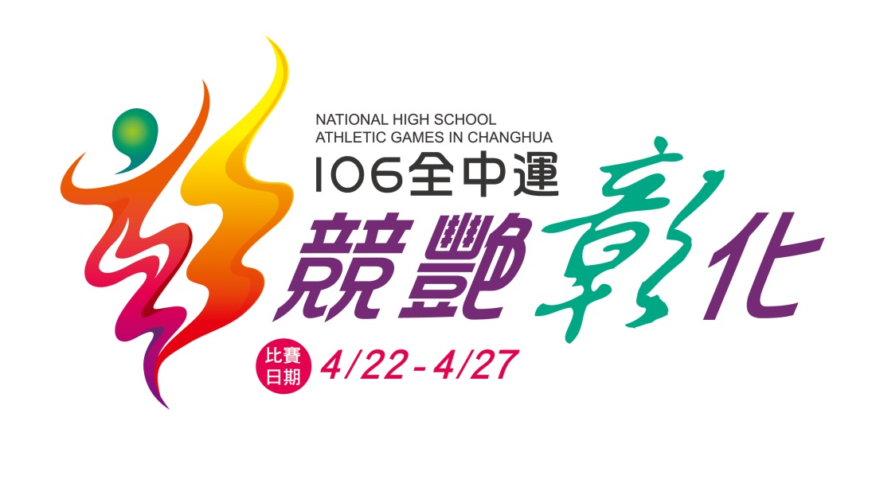
106年全中運大會標誌及標語設計
【勝利之火】用純粹的彰字草書為主體，結合聖火的意象，火焰中跳著勝利之舞的小火人，祝福著每一位參加全中運的選手，也引領著賽場上每一位選手走向希望的彼方。

設計元素運用：
【彰】最直接代表彰化的字眼。
【火】1.聖火-代表著運動精神的傳承。
2.宗教-明年為丁酉年，以天干地支論之，剛好五行屬火，故取之。
3.其他-代表熱情、希望、光明、積極等等許多正面意涵。
【人】運動會以人為本，跳舞的小人，代表著活動的熱鬧愉悅，也象徵著勝利時的手舞足蹈。
-------------------------------------------------------------------
結合最純粹的彰化代表，及熱情的運動元素，發想出了這一款106年全中運大會標誌及標與設計

106年全中運吉祥物--【吉鹿花】設計
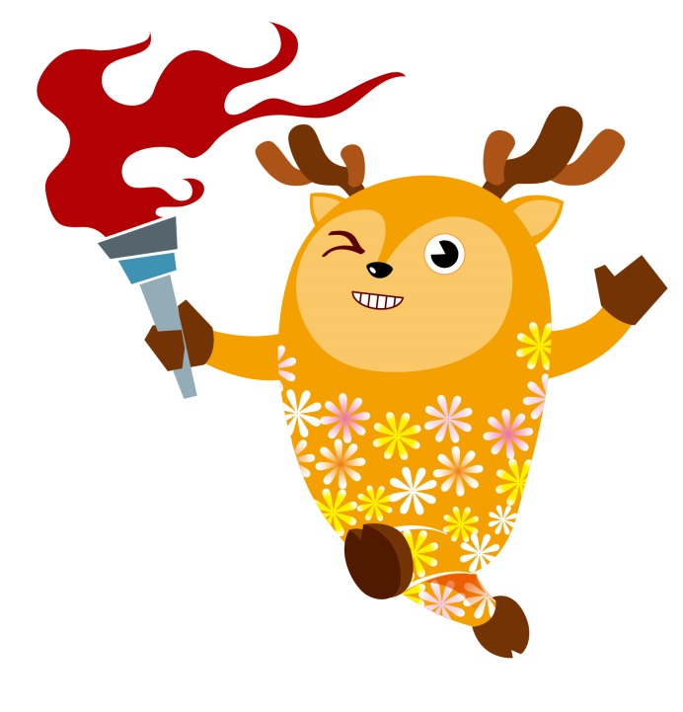
「吉」，自古就代表福氣、好運，因此吉祥物顏色特別採用橘色，近似金桔，亦像彰化縣縣花-菊花之顏色。

鹿港舊稱「鹿仔港」，曾是清朝時期台灣最繁榮、重要的商港之一，提到彰化就會想到鹿港，故特以「鹿」之造型來代表彰化榮光。同時，彰化素有"臺灣穀倉"之美譽，故以豐碩「米」之外型象徵彰化土地肥沃、物產豐饒。

彰化花卉享譽全國，向來有「花都」之稱；而「吉鹿花」除國語念起來像「一路發」外，也有著臺語「一朵花」的諧音，更添鄉土親切感。

透過幸運吉祥物的加持，祝福每位參賽選手都能在彰化創造佳績。

